黄淮学院校园网

入网安装使用说明

网络信息管理中心

办公电话：2853351 服务电话：2879111
办公地址：图书馆北楼5楼网络中心办公室
网站中心主页地址：http://nic.huanghuai.edu.cn/

校园网入网安装使用说明

一、硬件准备
1、电脑（带网卡）1台
通过设备管理器可查看网卡驱动程序是否已正确安装，在“我的电脑”上单击鼠标右键，选择“属性”命令，左键单击“硬件”标签，单击“设备管理器”按钮，点击“网络适配器”标签，如图1所示：
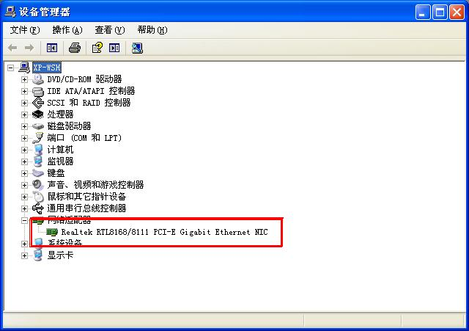
图 1 通过设备管理器可查看网卡驱动程序是否已正确安装
图中所示为Realtek网卡已安装驱动程序的状态，其他网卡如Intel、NVIDIA、3COM、Broadcom、SiS等与之类似。
如果在这一项列表（诸如Ethernet Controller之类）前显示有“？”或“！”符号，则表示驱动程序没有安装或安装错误。
2、网线1根：两端带有水晶头的双绞线，如果1个房间内有两台以上的电脑需要上网，则用户需要自备交换机。连接方法：将网线一端的接头插入电脑主机背面的网络接口中，另一端插入交换机或墙上信息插座的接口中。如图2所示：

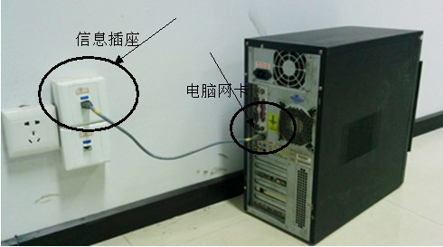
图 2

二、电脑的如何设置IP地址
网络中心为接入校园网用户的每台电脑分配唯一的用户名、唯一的IP地址，并将IP地址与电脑进行绑定，用户若更换电脑，或者更换IP地址将导致不能上网。
IP地址的设置的方法：
Windows XP的设置方法：打开“控制面板”——“网络连接”，找到当前的本地连接，单击右键，选“属性”， 如图3所示，然后在“常规”选项卡中双击“Internet协议 (TCP/IP)”，，然后填写入网申请时分配的 IP地址和DNS地址，如图 4所示。例如：在“IP地址”中填写“10.100.120.236”，在“子网掩码”中填写“255.255.255.0”，,在“默认网关”中填写，10.100.120.1，在“首选DNS服务器”中填写211.67.177.65，在“备用DNS”填写202.102.224.68，然后点“确定”即可完成IP地址的设置。
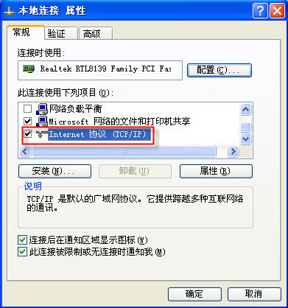
图 3
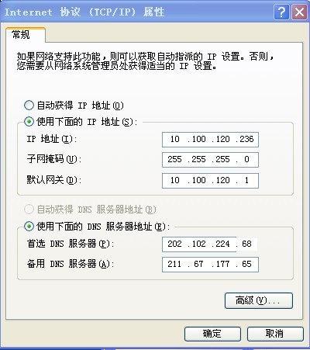
图 4

Windows 7的设置方法：打开“控制面板”——“网络和共享中心”，如图5所示，单击更改“网络适配器设置”，找到“本地连接”，单击右键，选“属性”， 如图6所示，然后在“网络”选项卡中双击“Internet协议版本4”，然后填写入网申请时分配的 IP地址和DNS地址，如图 4所示。
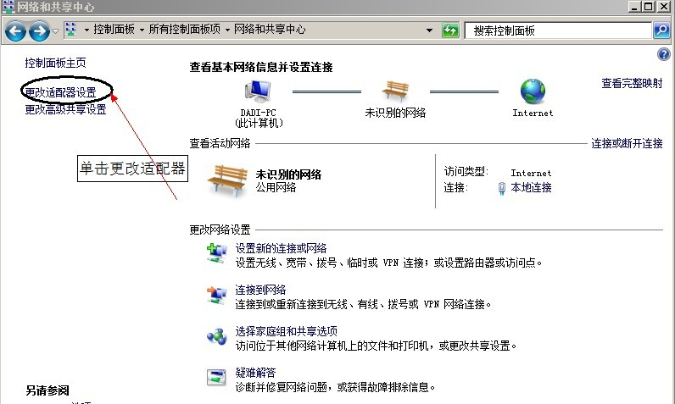

图5
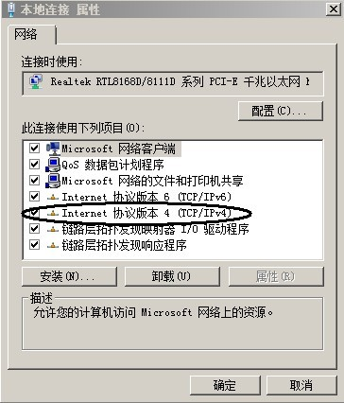
图6

三、校园网接入认证系统客户端软件安装与使用
安装好Windows系列(WindowsXP、Vista、Win7)操作系统后必须安装锐捷认证客户端程序，方法是：黄淮学院网站→机构设置→教辅部门→网络信息管理中心，进入“网络中心主页”页面，在“软件下载”栏目，下载锐捷客户端并安装，文件名为Ruijie.rar。
- 客户端软件安装过程
将下载压缩包Ruijie.rar解压缩后，双击安装文件，按下列图示步骤操作。
安装完客户端软件后，请重新启动机器。
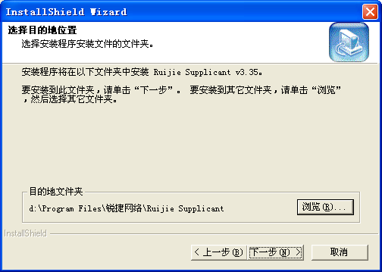
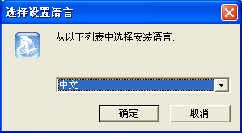
图 7 图 8

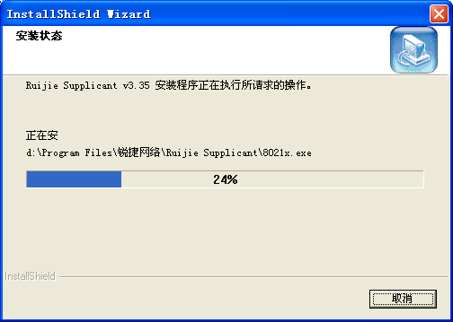
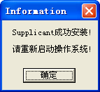

图9 图 10
- 客户端使用方法
通过【开始】--RuiJie Supplicant, 或者桌面上的锐捷快捷方式，打开客户端软件。如图11在用户名中输入用户帐号和密码。 单击连接，通过认证后，获得IP地址后，即可使用网络资源。
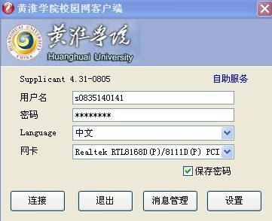

图11

